实验序言
下面是根据网友的代码进行的实验，因为作者未提供数据，所以自己准备的数据，对代码也做相应的修改。

实验说明
一直想自己写一个神经网络来实现手写数字的识别，而不是套用别人的框架。恰巧前几天，有幸从同学那拿到5000张已经贴好标签的手写数字图片，于是我就尝试用matlab写一个网络。
实验数据：5000张手写数字图片（.jpg)，图片命名为1.jpg,2.jpg…5000.jpg。还有一个放着标签的excel文件。
数据处理：前4000张作为训练样本，后1000张作为测试样本。
图片处理：用matlab的imread（）函数读取图片的灰度值矩阵（28，28），然后把每张图片的灰度值矩阵reshape为（28*28，1）（方阵变为一列），然后把前4000张图片的灰度值矩阵合并为x_train，把后1000张图片的灰度值矩阵合并为x_test。

神经网络设计
网络层设计：一层隐藏层，一层输出层。
输入层：一张图片的灰度值矩阵reshape后的28*28=784个数，也就是x_train中的某一列（将数值矩阵变成一个列向量）；
隐藏层：激励函数：sigmoid函数（公式)；
输出层：（10，1）的列向量，其中列向量中最大的数所在的索引就是预测的数字；
更新法则：后向传播算法（参考）
一点说明：这里的训练我分别用了普通梯度下降法和mini_batch（batch size 为10）梯度下降法来实现。
测试：用了两种方式表示正确率，一是统计预测正确的个数，而是利用matlab的plotconfusion函数。

网络实现
全部实现包括5个函数(gedata.m / layerout.m / mytrain.m / mytrain_mini.m / test.m)和一个main.m文件。
这里踩了一个坑。我本来读取图片，是按目录来读取的，然后训练出来的效果一直不好。一度怀疑自己的更新函数写错了，改了很久，才发现按目录读取的图片顺序是错误的！按目录读取的图片并不是按1，2，3…这样读的，而是按下面的顺序读取的，这样就和label对不上了！！！
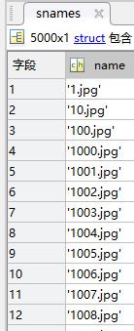

代码修改：

1 label创建
注释：这里因为没有相应的图片，故使用mnist数据集中的图片，这里有1万个训练数据，取出其中4000张作为训练数据集，测试数据集同理。由于没有标签Excel，所以需要对代码进行小小的修改。由于从mnist取数据遇到问题，故而从10000数据中每个数字取前400个为训练数据，401-500取为测试数据，其他数据舍弃。
训练数据集：
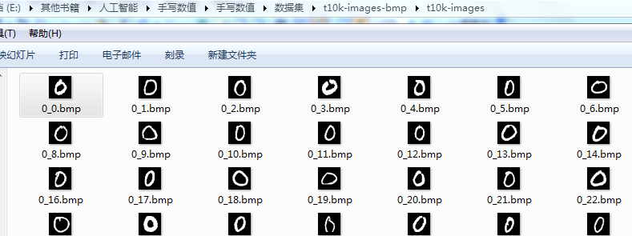
测试数据集：
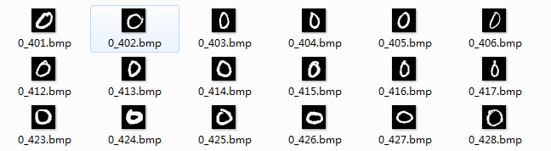
根据上面数据的情况自己创建标签，代码放置于label_create.m：
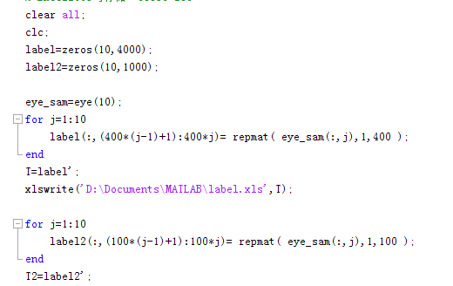
标签格式：
训练数据集中前400个标签都是[1,0,0,0,0,0,0,0,0,0]代表数字0，401-800个标签都是[0,1,0,0,0,0,0,0,0,0]代表数字2，其余类推。这也就是所谓的onehot
由于数据集不同，图像的格式也不一样等因素，需要对代码稍微做修改，具体如下：
制作label时遇到的障碍，xlswrite()函数在写入矩阵时对矩阵大小有限制，一定要小心，因为我的电脑安装的是2003，所以无法对4000列数据直接写入，只好行列互换后再存储：
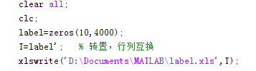
制作label的Excel文件：
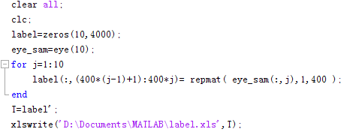

2 getdata.m代码修改
注意是修改图片地址和和格式，我这里的图片都是bmp格式，不再是JPG格式。

3 数据打乱注释
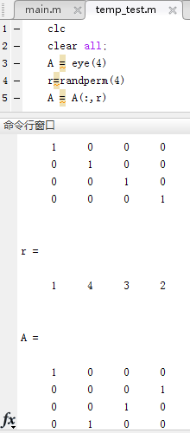

实验结果
直接运行main.m，且两个训练方式都输入相同参数，得到结果如下：

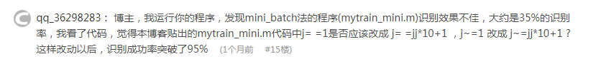
---------------------
作者：yunyunyx
来源：CSDN
原文：https://blog.csdn.net/yunyunyx/article/details/80473532
版权声明：本文为博主原创文章，转载请附上博文链接！

